1
 | SALUDAMOS
2 | 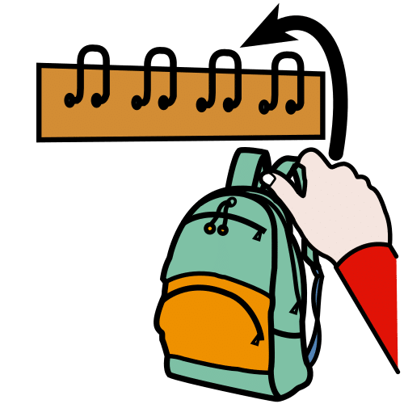
 | COLGAMOS LA MOCHILA
3 | 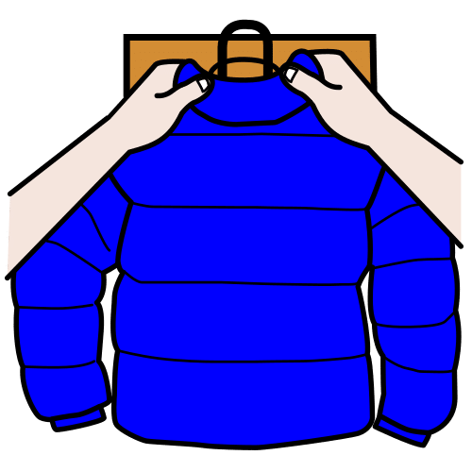
 | COLGAMOS LA CHAQUETA
4 | 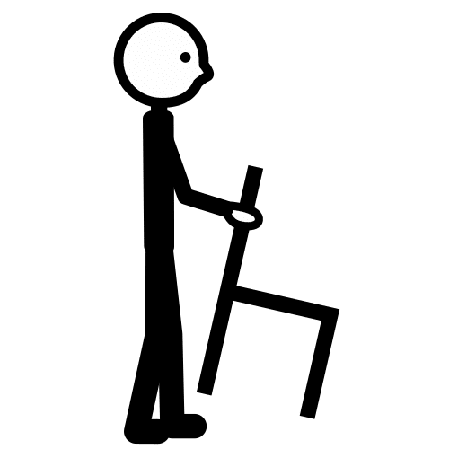
 | COGEMOS UNA SILLA
5 | 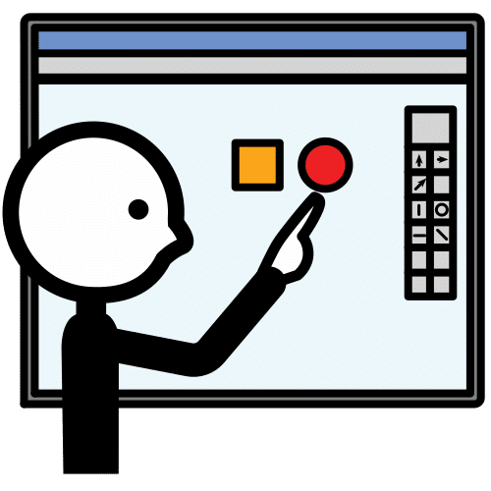
 | HACEMOS LA ASAMBLEA
Creado por Iris Carabal – Avanzandoconemociones.com
Pictogramas de ARASAAC – Arasaac.org

